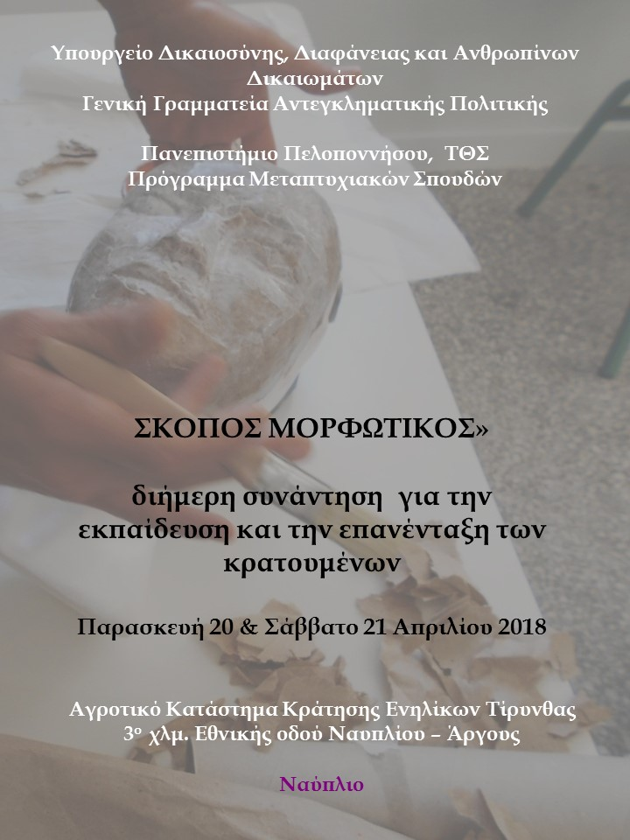
ΜΕΤΑΔΕΛΤΙΟ ΤΥΠΟΥ
«ΣΚΟΠΟΣ ΜΟΡΦΩΤΙΚΟΣ», διήμερη συνάντηση
εκπαιδευτών - εθελοντών για την εκπαίδευση
και την επανένταξη των κρατουμένων
Παρασκευή 20 και Σάββατο 21 Απριλίου 2018
Αγροτικό Κατάστημα Κράτησης Τίρυνθας, Ναύπλιο
Την Παρασκευή 20 Απριλίου 2018 ο Υπουργός Δικαιοσύνης, Διαφάνειας και Ανθρωπίνων Δικαιωμάτων Σταύρος Κοντονής εγκαινίασε το Σχολείο της Φυλακής στο Κατάστημα Κράτησης Ναυπλίου. Στο ίδιο χώρο γίνεται από τον Οκτώβριο του 2017 και το πρόγραμμα του ΠΜΣ του Τμήματος Θεατρικών Σπουδών Πανεπιστημίου Πελοποννήσου με μεταπτυχιακούς και εθελοντές που στοχεύει να αναπτύξει στους κρατούμενους έφεση για γνώση και δεξιότητες ζωής. Το πρόγραμμα αυτό εμπνεύστηκε και συντονίζει η Ομότιμη Καθηγήτρια Άλκηστις Κοντογιάννη..
«ΣΚΟΠΟΣ ΜΟΡΦΩΤΙΚΟΣ»
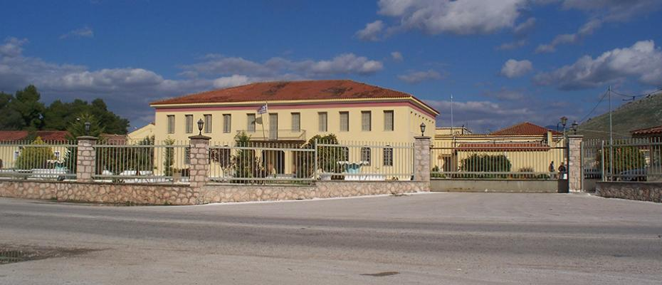
Η Γενική Γραμματεία Αντεγκληματικής Πολιτικής του Υπουργείου Δικαιοσύνης, Διαφάνειας και Ανθρωπίνων Δικαιωμάτων διοργάνωσε με το Μεταπτυχιακό Πρόγραμμα Σπουδών του Τμήματος Θεατρικών Σπουδών του Πανεπιστημίου Πελοποννήσου διήμερη συνάντηση με τίτλο, «Σκοπός Μορφωτικός» για την εκπαίδευση των εθελοντών και την επανένταξη των κρατουμένων.
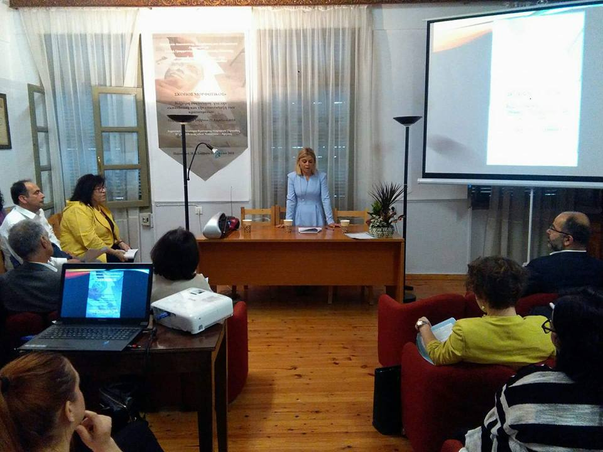
Η εκδήλωση, διήμερο σεμινάριο με θέμα «Σκοπός Μορφωτικός» με στόχο την επιμόρφωση εθελοντών στις φυλακές έγινε την Παρασκευή 20 Απριλίου (17.00 - 20.00) και το Σάββατο 21 Απριλίου (11.00 - 14.30) στο Αγροτικό Κατάστημα Κράτησης Ενηλίκων Τίρυνθας. Την εκδήλωση που είχε μεγάλη επιτυχία και ενδιαφέρον χαιρέτισε ο Γενικός Γραμματέας της Διεύθυνσης Αντεγκληματικής Πολιτικής, Ευτύχης Φυτράκης, ο οποίος εξήρε τη δυναμική του προγράμματος και ο Πρύτανης του Πανεπιστημίου Πελοποννήσου, Αθανάσιος Κατσής, ο οποίος επεσήμανε τη σημασία του προγράμματος ως προς την κοινωνική ευαισθητοποίηση των φοιτητών, την άσκηση τους σε ευπαθείς ομάδες, και τη δυνατότητα ανάπτυξής της πολιτειότητάς τους σε συνδυασμό με παράπλευρα οφέλη. Την πρώτη μέρα της εκδήλωσης παρακολούθησαν ο Αντιπρύτανης Αστέριος Τσιάρας, ο οποίος διευθύνει και το Μεταπτυχιακό οι φοιτητές του οποίου συμμετέχουν σε δράσεις και στις δύο φυλακές. Επίσης την εκδήλωση τίμησαν οι εισαγγελείς, Ευφροσύνη Παναγιωτοπούλου και Βασιλική Τσιρώνη, οι αντιεισαγγελείς, Μαρία Ρηγοπούλου, Νικόλαος Κυπριτίδης και Νικόλαος Μαργαρίτης, ο οποίος μάλιστα παρουσίασε τους εισηγητές και είχε αναλάβει τον συντονισμό της πρώτης ημέρας. και άλλοι επίσημοι
Η Ευαγγελία Κατερίνη αναφέρθηκε στην ιστορία της Αγροτικής Φυλακής
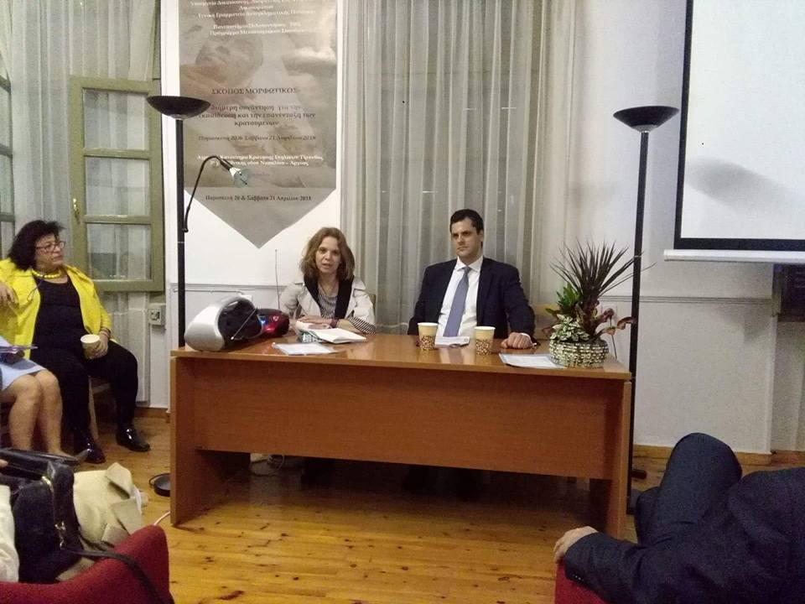
Την πρώτη μέρα μίλησε η Διευθύντρια των Αγροτικών Φυλακών, Ευαγγελία Κατερίνη, η οποία αναφέρθηκε συνοπτικά στην ιστορία της Αγροτικής Φυλακής και στις δράσεις του σήμερα και ο Διευθυντής του Καταστήματος Κράτησης Ναυπλίου, Ιωάννης Μπαρμπαγιάννης, ο οποίος αναφέρθηκε στα εκπαιδευτικά προγράμματα που είναι το πρόγραμμα του Σχολείου, το πρόγραμμα της ΕΠΑΝΟΔΟΥ και το πρόγραμμα του Πανεπιστημίου που υλοποιούνται στο Κατάστημα και έχουν σκοπό την επανένταξη των κρατουμένων. Επίσης μίλησε η δασκάλα Ιωάννα Ζακυνθινού για το πρόγραμμα του Σχολείου της Πρωτοβάθμιας Εκπαίδευσης καθώς και η Φωτεινή Μηλιώνη, διευθύντρια της ΕΠΑΝΟΔΟΥ (Κέντρο Επανένταξης Αποφυλακιζομένων υπό την εποπτεία του Υπουργείου Δικαιοσύνης, Διαφάνειας και Ανθρώπινων Δικαιωμάτων).
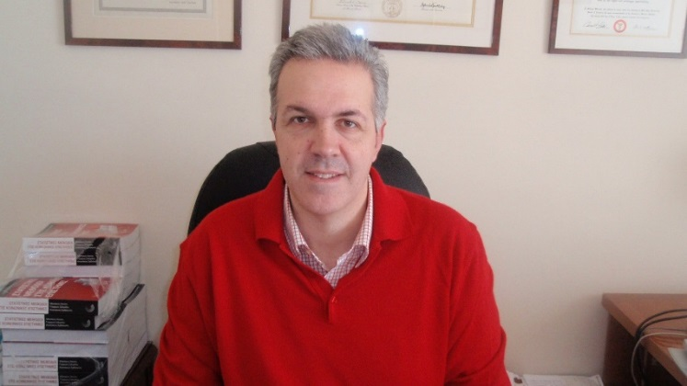
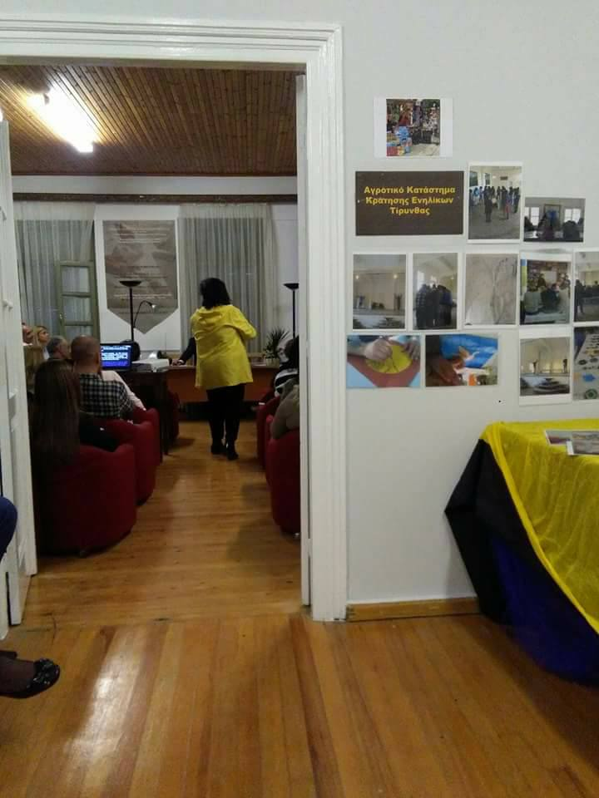
Σε εκτενή παρουσίαση του προγράμματος από την αρχή του χρόνου μέχρι σήμερα στα δύο Καταστήματος Κράτησης προέβη η Ομότιμη Καθηγήτρια του Τμήματος Θεατρικών Σπουδών, Άλκηστις Κοντογιάννη, καθώς είχε τόσο την πρωτοβουλία, όσο και την ευθύνη για την εφαρμογή. Πρόκειται για ένα πολυδιάστατο επιμορφωτικό πρόγραμμα Εθελοντών σε καθημερινή βάση που συνίσταται εν μέρει από θεατροπαιδαγωγικά προγράμματα Μεταπτυχιακών φοιτητών, σε συνδυασμό με ομιλίες και δράσεις από επιστήμονες και καλλιτέχνες που με την παρέμβασή τους καλλιεργούν γνώσεις αναπτύσσουν δεξιότητες ζωής στους έγκλειστους. Οι εθελοντές δεν προέρχονται μόνο από την Αργολίδα αλλά και άλλα μέρη, όπως Αθήνα, Εύβοια, Σπάρτη, Κρήτη. Ανάμεσα σε αυτούς συμπεριλαμβάνονται και επιφανείς επιστήμονες και καλλιτέχνες όπως, ο Αθανάσιος Κατσής, Πρύτανης του Πανεπιστημίου Πελοποννήσου, ο Βαγγέλης Θεοδωρόπουλος, καλλιτεχνικός διευθυντής του Φεστιβάλ Αθηνών και Επιδαύρου, ο Τώνης Λυκουρέσης, τέως Διευθυντής του Κέντρου Κινηματογράφου, ο Nigel Short, Grandmaster στο σκάκι που έφτασε δεύτερος παγκοσμίως, η ηθοποιός Χριστίνα Θεοδωροπούλου, η δραματοθεραπεύτρια Ρέα Καραγεωργίου και άλλοι. Έτσι λοιπόν οι Φυλακές γίνονται τόπος πολιτισμού, όπως γράφει η Άλκηστις Κοντογιάννη.
Η Άλκηστις παρουσιάζει το πρόγραμμα του Πανεπιστημίου
Ο Αθανάσιος Κατσής, Πρύτανης Πανεπιστημίου Πελοποννήσου μίλησε για την σημαντικότητα του προγράμματος του Μεταπτυχιακού στις Φυλακές
Η Φωτεινή Μηλιώνη μίλησε για την ΕΠΑΝΟΔΟ, την οποία διευθύνει
Ο Αντιεισαγγελέας Νικόλαος Μαργαρίτης συντόνισε τις παρουσιάσεις
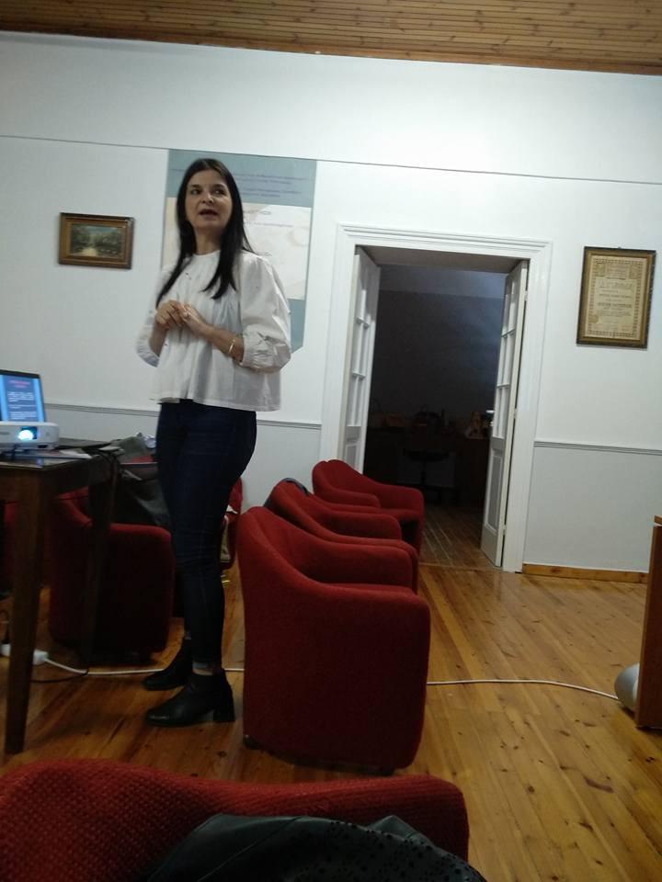
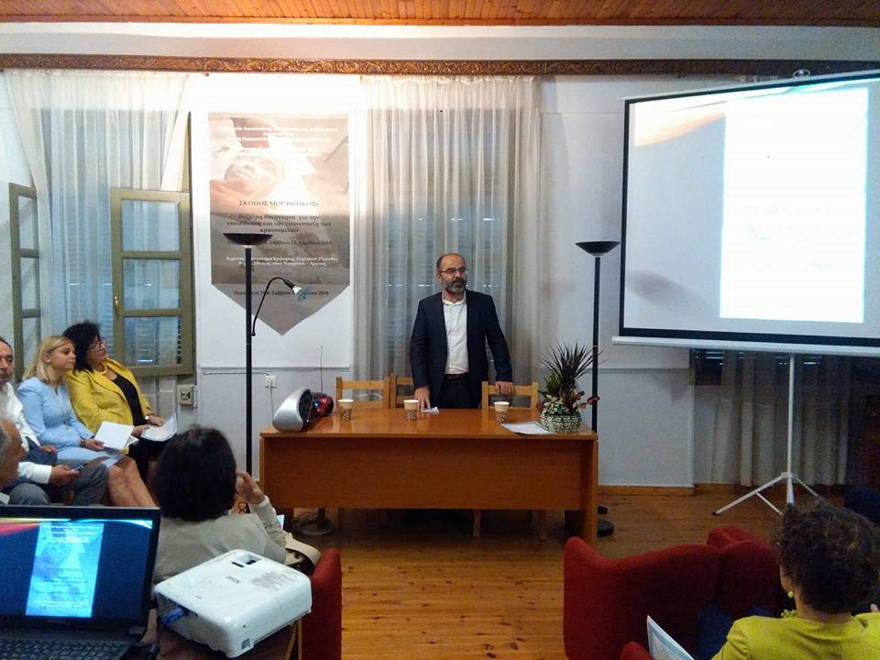
Το τέλος της βραδιάς επεφύλασσε μια συγκινητική έκπληξη. Ήρθαν ορισμένοι κρατούμενοι οι οποίοι διάβασαν ένα παραμύθι του Χότζα, το οποίο αμέσως μετά απέδωσαν στη γλώσσα τους (αλβανικά, περσικά, ρομά). Κατόπιν ακούστηκε η μαγνητοφωνημένη φωνή του Biber, Τούρκου κρατούμενου από το Κατάστημα Κράτησης Ναυπλίου που τραγούδησε στα τούρκικα το τραγούδι του Zulfu Livanelli, «σαν τον μετανάστη», ενώ κρατούμενοι τραγούδησαν το ίδιο τραγούδι στα ελληνικά. Τα μάτια τους βούρκωσαν όπως και αρκετοί από τους παριστάμενους. Τη δεύτερη μέρα μίλησε η Ευφροσύνη Γεραμάνη, Κοινωνική Λειτουργός στο Αγροτικό Κατάστημα Τίρυνθας με θέμα της «Η ανάπτυξη εκπαιδευτικών δράσεων στο Αγροτικό Κατάστημα Τίρυνθας και ο ρόλος των εθελοντών στην ενδυνάμωση των κρατουμένων». Συνέχισε εκ μέρους του Καταστήματος Κράτησης Ναυπλίου ο Χρήστος Παπαμήτρου, Κοινωνικός Λειτουργός με θέμα του, «Η ανάπτυξη εκπαιδευτικών δράσεων στο Κατάστημα Κράτησης Ναυπλίου».
Ο Ευτύχης Φυτράκης, Γενικός Γραμματέας Αντεγκληματικής Πολιτικής του Υπουργείου Δικαιοσύνης
Κατόπιν έγιναν δύο εξαιρετικά εργαστήρια στα οποία χωρίστηκαν οι παριστάμενοι. Το πρώτο εμψύχωσε η νομικός, ΜΔΕ, Καλλιόπη Δημητρούλη, Άμισθη Ειδική Σύμβουλος του Υπουργείου Δικαιοσύνης και Αντιπρόεδρος της ΕΠΑΝΟΔΟΥ με θέμα, «Ο ρόλος της εκπαίδευσης στην προσωπική ανάπτυξη και την κοινωνική επανένταξη των κρατουμένων».
Το δεύτερο παράλληλο εργαστήρι εμψύχωσε η εγκληματολόγος Σοφία Γιοβάνογλου, Επιστημονική Συνεργάτις στη Γενική Γραμματεία Αντεγκληματικής Πολιτικής με θέμα «η τέχνη στη φυλακή και η υποβοήθηση της κοινωνικής επανένταξης των κρατουμένων». Στη συνέχεια οι εθελοντές άλλαξαν εργαστήριο. Οι συμμετέχοντες συμπλήρωσαν την αξιολόγηση και έφυγαν συγκινημένοι παίρνοντας μαζί τους συγκεκριμένες γνώσεις και πολλούς προβληματισμούς, ενώ εξέφρασαν την ανάγκη που ένιωσαν για συνέχιση της επιμόρφωσης. Τα λόγια του Ευτύχη Φυτράκη σφράγισαν το διήμερο, «Είναι η πρώτη φορά στην Ελλάδα που μια επιστημονική συνάντηση γίνεται στη φυλακή». Η αρχή έγινε. Θα υπάρχει και συνέχεια. Γιατί έτσι γινόμαστε ευαίσθητοι κοινωνικά και ενεργοί πολίτες. Οι φυλακές της Τίρυνθας άνοιξαν στο κοινό. Έγινε το πρώτο επιστημο νικό διήμερο.
Η Σοφία Γιοβάνογλου, Επιστημονική Συνεργάτις στη Γενική Γραμματεία Αντεγκληματικής Πολιτικής, μιλάει για την τέχνη στις φυλακές και ο ρόλος της στην κοινωνική επανένταξη των κρατουμένων

